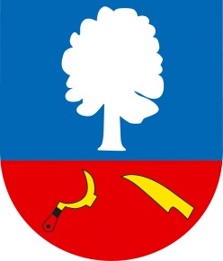

OBEC BUKOVANY
Bukovany 222
696 31 Bukovany
tel.:/fax: 518 618 022
IČ: 00284793

www.obecbukovany.cz
oubukovany@tiscali.cz

Záměr obce č. 1/2023

Usnesením č. 68 byl ZO Bukovany dne 7. 3. 2023
schválen „Záměr obce č. 1/2023“

Jedná se o pronájem části nebytových prostor (sál) sokolovny 1.NP v budově č. popisné 181,
na pozemku st. 148/1 v k. ú. Bukovany u Kyjova o celkové výměře 278 m2.
Část sálu sokolovny (příloha č.1) určená pro pronájem na cvičení žen má celkovou výměru 139 m2 a částka za pronájem činí 100,- Kč/hodinu.
Přílohou tohoto záměru je příloha č. 1, kde je vyznačená část sálu určená pro pronájem.

Občané mohou po dobu zveřejnění záměru předložit své připomínky
a návrhy na OÚ v Bukovanech.

Bc. Jana Šimečková
starostka obce
Vyvěšeno:23. 3. 2023

Sňato: 7. 4. 2023

Bukovany 23. 3. 2023

